Обвести изображения:
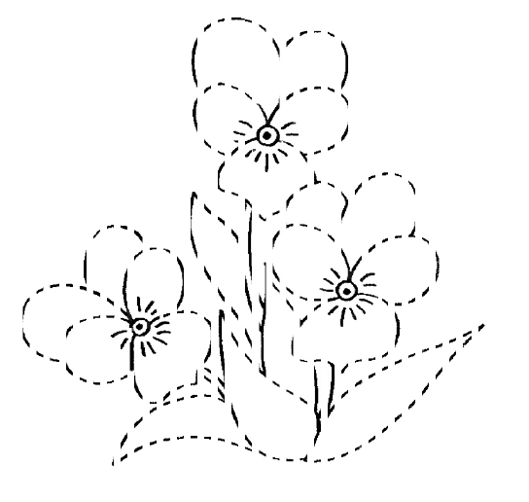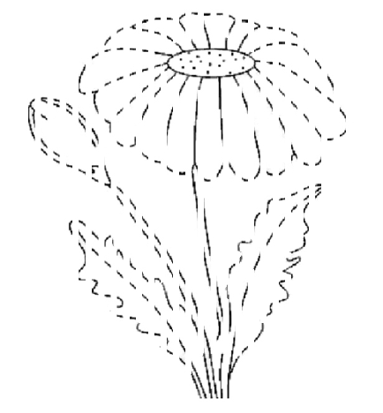
Прочитать текст:
Из множества звуков земли: пения птиц, трепетания листвы на деревьях, треска кузнечиков, журчания лесного ручья, — самый веселый и радостный звук — песня полевых и луговых жаворонков. Еще ранней весною, когда на полях лежит рыхлый снег, но уже кое-где на пригреве образовались первые темные проталины, прилетают и начинают петь наши ранние весенние гости жаворонки. Столбом поднимаясь в небо, трепеща крылышками, насквозь пронизанными солнечным светом, выше и выше взлетает в небо жаворонок, исчезает в сияющей голубизне. Удивительно красива, звонка песня жаворонка, приветствующего приход весны. На дыхание пробудившейся земли похожа эта радостная песня. Многие великие композиторы в своих музыкальных произведениях старались изобразить эту радостную песнь. Даже неопытные городские люди, живущие далеко от природы, выезжая за город, слыхали веселые песни жаворонков.
Упражнение: Цапля. Поднимаем одну ногу и стоим 10 секунд. Меняем ноги и снова стоим 10 секунд. Во время упражнения на баланс мозг активно работает и следит за равновесием. Повторить 3-4 раза.
Упражнение: 3 раза включить и выключить плиту.
Пальчиковая гимнастика: Вначале мы разогреваем наши руки. Энергично трем ладони одну о другую и чувствуем, как наши руки согреваются. Затем массируем каждый палец от кончика к основанию. Щепоткой пальцев другой руки энергично проводим по каждому пальцу от кончика до основания, закручивая в разные стороны.
- «Выпрямить каждый палец поочередно из кулачка». 3 раза каждая рука
- «Щелбаны» всеми пальцами поочередно. 3 раза каждая рука
- «Выпрямить и раздвинуть все пальцы — сжать пальцы в кулаки». 3 раза каждая рука
- «Подозвать к себе всеми пальцами поочередно». 3 раза каждая рука
- «Поднять каждый палец — 1». Положите кисти на стол ладонями вниз рядом друг с другом, широко раздвинув пальцы. Поднять вверх только мизинцы, проверьте: прижаты ли все остальные пальцы к поверхности стола. Исходное положение. То же проделайте всеми другими пальцами в одном и другом направлении.
Написать ФИО четко и разборчиво:

Что общего у следующих слов?
- Шкафы, кровати, стулья.
- Футболки, брюки, куртки.
- Сапоги, туфли, тапочки.
- Васильки, ландыши, розы.
- Дубы, ёлки, берёзы.
- Вороны, голуби, утки.
- Смородина, малина, клубника.
- Картошка, морковь, помидоры.
- Яблоки, груши, мандарины.
- Моряки, лётчики, артиллеристы.
Записать числами цифры:
Девятнадцать Сорок восемь Пятьдесят Тридцать
Двенадцать Шестьдесят Двадцать Восемьдесят восемь
Шестнадцать Шестьдесят восемь Девяносто три Семьдесят
Прочитайте и сделайте, как написано:
- Улыбнитесь
- Поднимите руки в верх. Затем через опустите.
- Сожмите руки в кулаки. Затем через разожмите.
- Дотроньтесь до кончика носа
Написать 5 слов, ассоциирующихся с красным цветом:

Написать 5 предметов, ассоциирующихся с желтым цветом:

Запомнить слова: кот, ель, дом, зима, игла. Посчитайте до 30, попробуйте назвать по памяти

